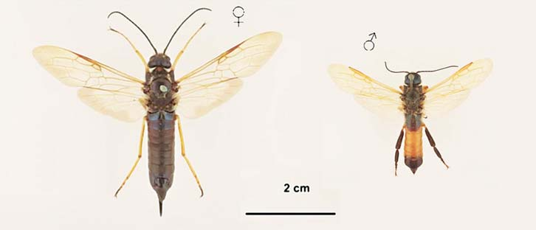**Avispa de la madera de Pino**

Hembra y Macho de *Sirex noctilio* Fotografía: Science photo Library el 4 de marzo del 2014.

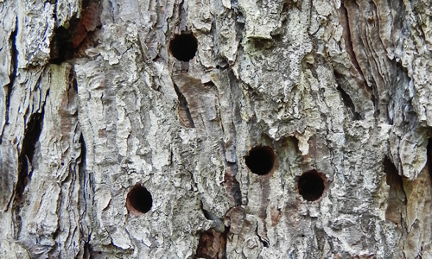

Orificios de salida de Sirex noctilio en Pinus taeda. Fotografia de Demian Gomez, Universidad de Florida.

**Nombre Científico:** *Sirex noctilio*

**Distribución natural:** Argentina, Brasil, Paraguay y Uruguay

**Descripción:** Europa, Asia y el norte de África

**Huevo:** Los huevos miden 1,4 a 1,6 mm de largo por 0,30 mm de ancho, tienen forma elipsoide, de color blanco y superficie lisa. Generalmente las hembras los ovipositan en forma aislada o de a pares, los que son incubados en la madera por un período de 9 a 14 días.

**Larva:** Las larvas son de color blanco cremoso, profundamente segmentado, en forma de S, por lo general y casi uniforme en diámetro, alcanzan una longitud de hasta 30 mm, son cilíndricas y de color blanco.

**Pupa:** Las prepupas y pupas son de coloración blanca marfil, y gradualmente van adquiriendo la coloración del adulto.

**Adulto:** El macho adulto es metálico azul oscuro, a excepción de los segmentos abdominales tres a siete y la hembra adulta es de color azul metálico oscuro por todas partes, a excepción de las alas y las patas, que son de color ámbar.

**Hospedero:** Los pinos son los principales hospederos de *S. noctilio* y la avispa puede completar su ciclo en varias especies.

**Daños:** La capacidad de matar al árbol huésped con el hongo y el veneno distingue *Sirex noctilio* de otros siricidae y es la razón por la cual *Sirex noctilio* es una de las principales plagas de algunos anfitriones mientras que la mayoría de los otros no son woodwasps. *Sirex noctilio* ha causado un daño económico significativo en el hemisferio sur.

**Distribución:**

*S. noctilio* su distribución va de Europa, Asia y África del Norte. Se ha convertido en la principal plaga en las plantaciones de pino en el que se ha introducido en países como Nueva Zelanda, Australia, Uruguay, Argentina, Brasil y, más recientemente, Sudáfrica y Chile.

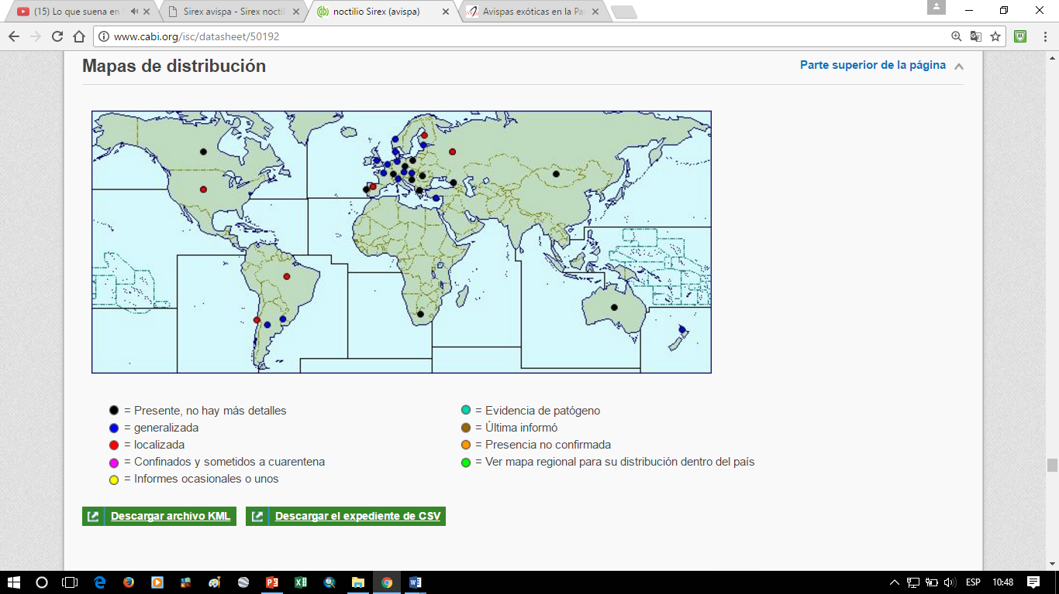

**Fuente:**

Neumann FG, Morey JL, McKimm RJ, 1987. La avispa *Sirex* en Victoria. Boletín - Departamento de Conservación, Bosques y Tierras, Victoria, Nº 29:41 pp.